


с какого возраста ребенок имеет право на выражение собственного мнения?

Законом этот возраст не ограничен. Ребенок вправе выражать свое мнение при решении в семье любых вопросов, затрагивающих его интересы. По вопросам, затрагивающим интересы ребенка, обязаны выслушать ребенка и в ходе судебного или административного разбирательства. При достижении ребенком 10 лет, учет его мнения в разрешении спора является обязательным и только с согласия ребенка этого возраста возможно:
- изменение его имени, фамилии;
- восстановление прав родителя, который был лишен родительских прав;

• усыновление, запись усыновителя в качестве родителя ребенка;

• передача его на воспитание в приемную семью (ст. 57 СК РФ).

КТО И как обязан осуществлять защиту прав и законных интересов ребенка?

Защиту прав и законных интересов ребенка осуществляют родители, усыновители, опекуны, попечители, органы опеки и попечительства,
прокурор, суд. При нарушении прав и законных интересов ребенка родителями, ребенок имеет право обратиться в органы опеки и попечительства, а при достижении 14 лет самостоятельно в суд.
Любой гражданин или должностное
лицо, которому стало известно об угрозе жизни и здоровью ребенка, нарушении его прав и законных интересов, обязан сообщить об этом в органы опеки и попечительства (ст.56 СК РФ).

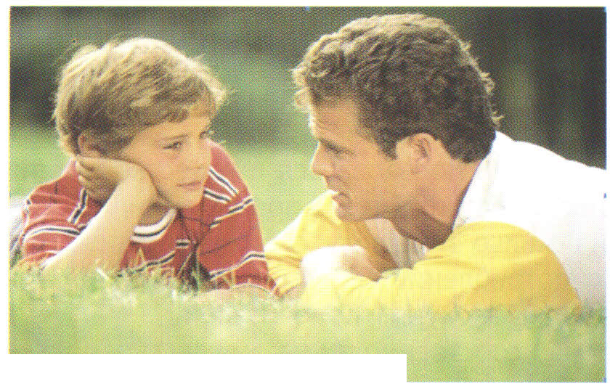
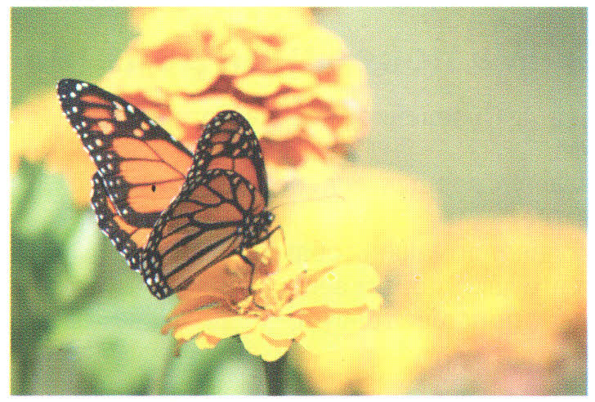
Бабочка

Однажды в коконе появилась маленькая щель, случайно проходивший человек долгие часы стоял и наблюдал, как через эту маленькую щель пытается выйти бабочка.

Прошло много времени, бабочка как будто оставила свои усилия, ащель оставалась все такой же маленькой. Казалось, бабочка сделала все, что могла, и что ни на что другое у нее не было больше сил. Тогда человек решил помочь бабочке: он взял перочинный ножик и разрезал кокон.

Бабочка тотчас вышла. Но ее тельце было слабым и немощным, ее крылья были неразвитыми и едва двигались. Человек продолжал наблюдать, думая, что вот-вот крылья бабочки расправятся и окрепнут и она сможет летать. Ничего не случилось!

Остаток жизни бабочка волочила по земле свое слабое тельце, свои нерасправленные крылья. Она так и не смогла летать. А все потому, что бабочке необходимо время, чтобы жидкость из тела перешла в крылья, тогда она сможет выйти через узкую щель и будет летать.

Вмешательство человека в нормальный цикл развития привело к тому, что бабочка не смогла расти и развиваться без самостоятельных усилий и трудностей. Иногда именно усилие необходимо нам в жизни. Если бы нам позволено было жить, не встречаясь с трудностями, мы были бы обделены и у нас не было бы возможности взлететь.
АВТОРИТАРНОЕ ВОСПИТАНИЕ И НАРКОТИКИ

Многие исследователи, как наши, так и зарубежные, подчёркивают, что дети - наркоманы появляются именно в авторитарных, семьях (или в семье, где авторитарен один из родителей).

Жизнь человека начинается в семье. Если в семье царит мир и согласие, человек чувствует себя уверенно и спокойно. Семейные отношения в нашей стране регулируются семейным законодательством.
Семейный кодекс, ст. б3 «Права и обязанности родителей по воспитанию и образованию детей»:
3) Родители имеют право и обязаны воспитывать своих детей. Родители несут ответственность за воспитание и развитие своих детей. Они обязаны заботиться о здоровье физическом, психологическом, духовном и нравственном развитии своих детей. Родители имеют преимущественное право на воспитание своих детей перед всеми другими лицами.

«Достоинство личности охраняется государством. Ничто не может быть основанием для его умаления. Никто не должен подвергаться пыткам, насилию, другому жестокому или у нижающему человеческое достоинство обращению или наказанию ... » ст. 21 Конституции Российской Федерации

